Реакция циклоприсоединения углекислого газа к эпихлоргидрину
Габов И.С.,¹ Пестов А.В.²
Студент, 4 курс бакалавриата
¹ Уральский федеральный университет,
Екатеринбург, Россия
² Институт органического синтеза им. И.Я. Постовского УрО РАН,
Екатеринбург, Россия
E–mail: chqrtik@gmail.com
Взаимодействие углекислого газа с производными оксирана является перспективным методом синтеза циклических карбонатов – эфиров угольной кислоты [1]. Циклические карбонаты находят широкое применение в органическом синтезе и промышленности, а также являются перспективными мономерами для биоразлагаемых полимеров, находящих в том числе и медицинское применение [2].
Целью данной работы является разработка препаративного метода получения хлорметилэтиленкарбоната из эпихлоргидрина и углекислого газа при атмосферном давлении. Эпихлоргидрин, являясь довольно токсичным реагентом, коммерчески доступен – является многотоннажным продуктом, и обладает физическим свойствами, обеспечивающими возможность использования его в качестве модельного объекта в реакции взаимодействия углекислого газа и производных оксирана.
Взаимодействие (+)-эпихлоргидрина и углекислого газа проводили в модифицированной установке для барботирования газов через легколетучие жидкости в присутствии галогенида четвертичного аммониевого основания или галогенида калия и 18-дибензо-крауна-6, без растворителя при 60 °C.
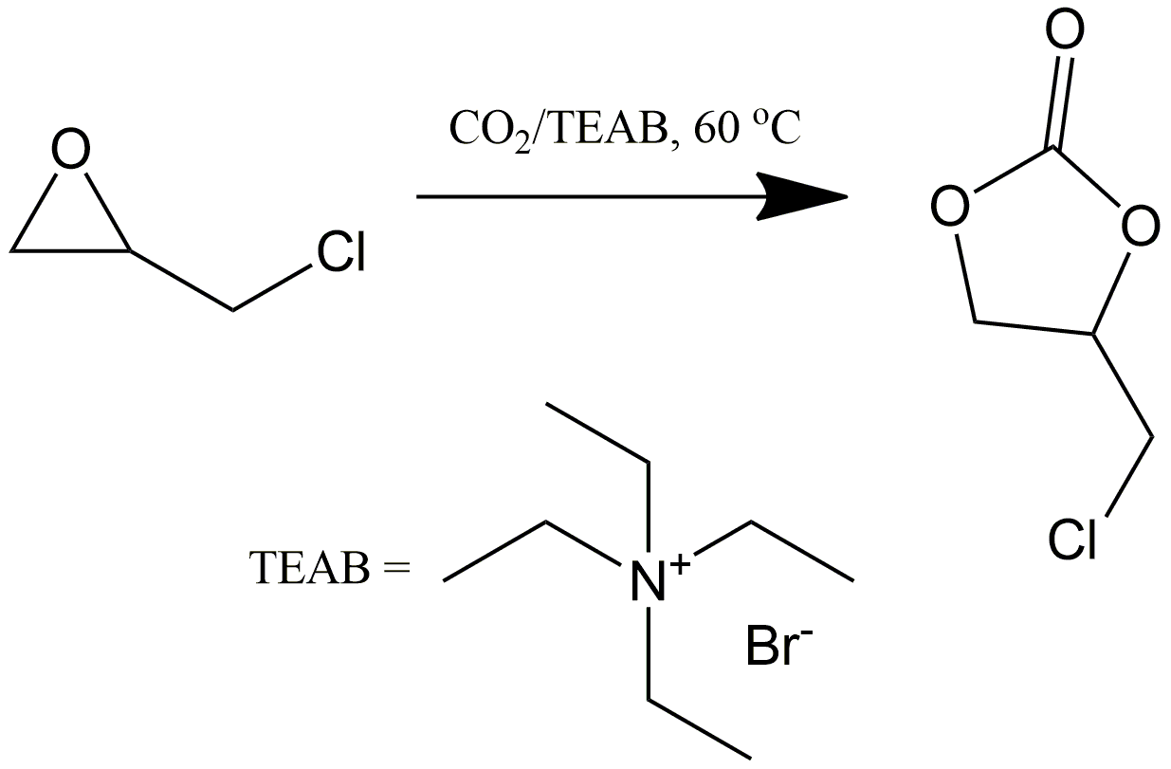

Очистку продукта проводили путём вымораживания катализатора в присутствии ацетона или тетрагидрофурана. Как следует из полученных данных, реакция циклоприсоединия углекислого газа к эпихлоргидрину протекает количественно, наиболее эффективным катализатором является бромид тетраэтиламмония. Состав и строение полученного карбоната подтверждены данными элементного анализа, ИК-Фурье и ЯМР ¹H спектроскопии.
Таким образом, была разработана препаративная методика получения хлорметилэтиленкарбоната углекислого газа из эпихлоргидрина при атмосферном давлении, а также экспериментальная установка для её осуществления.
Литература
1. Naoto Aoyagi, Yoshio Furusho Convenient synthesis of cyclic carbonates from CO₂ and epoxides by simple secondary and primary ammonium iodides as metal‐free catalysts under mild conditions and its application to synthesis of polymer bearing cyclic carbonate moiety // J. Polym. Sci. 2012. Vol. 51, p. 1230-1242.
2. Филипович А.Ю., Ермольчук Л.В. Получение пятичленных циклокарбонатсодержащих мономеров и олигомеров и их применение для синтеза полимеров // Полимернiй журнал. 2012, T. 34 №3, с. 231-240.

